

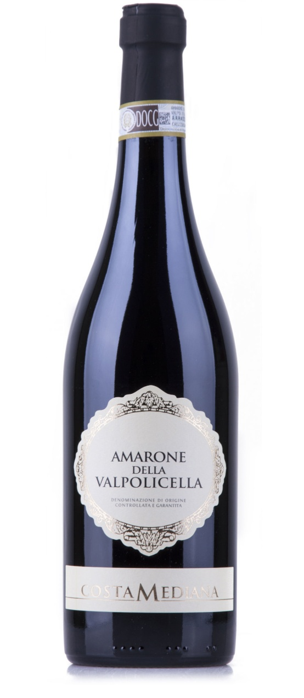

**Amarone Della Valpolicella DOCG**   
  
**Tipo:** Tinto.  
**Castas/Uvas:** Corvina, Rondinella, Molinara.  
**Safra:** 2014   
**País:** Itália.  
**Região:** Vêneto.  
**Terroir:** Calcário e Argiloso.  
**Álcool:** 15% Vol.  
**Temperatura de Consumo:** 14 – 16 °C  
**Amadurecimento:** Envelhecimento ocorre durante 24 meses em barricas de carvalho roble Frances.  
  
**Sobre o produto:**

O vinho é feito com uvas passerizadas ou apassitadas. Depois de colhidos, os cachos são colocados em caixas ou esteiras e deixados por cerca de três a quatro meses sob a ação do ar para que desidratem. As uvas perdem cerca de 35% a 40% de seu peso, concentrando açúcares e também aromas. Em determinados anos, alguns cachos são afetados pela Botrytis cinerea, também conhecida como podridão nobre, que beneficia o vinho com mais complexidade e intensidade de aromas.

O blend de uvas deve obrigatoriamente ser composto de 40% a 80% de Corvina Veronese e 5% a 30% de Rondinella. Outras uvas tintas, como a Mollinara, podem entrar no blend com no máximo 15%.

**Análise Organoléptica**

**Visão:** Coloração rubi púrpura.   
**Olfato:** Aromas frutados com notas de cereja, ameixa toques de alcaçuz e notas tostadas de especiarias   
**Paladar:** Um vinho de ótimo corpo, elegante e de grande estrutura, traz taninos integrados e marcantes com acidez equilibrada e um retro gosto agradável no paladar.  
**Harmonização:** Carnes vermelhas grelhadas e queijos maduros.

**PREMIAÇÕES E AVALIAÇÕES**

**GALERIA DOS VINHOS – Tel: (11) 3995-9550 -** [**www.galeriadosvinhos.com.br**](http://www.galeriadosvinhos.com.br)  
Rua Wandenkolk 450 – MOOCA – SÃO PAULO – SP – CEP: 03102-030

|  |  |  |  |
| --- | --- | --- | --- |
| COD: 2043 | EAN: 8033765186596 | DUN: 000000000000 | EMB: 6 X 750ML |
| CAIXA: | ALT: | LARG: | COMP: |